Индивидуальный проект. Этап 3.

*Дисциплина: Операционные системы*

Долгаев Евгений НММбд-01-24

Содержание

Список иллюстраций

Список таблиц

# 1 Цель работы

Создать персональный сайт научного работника.

# 2 Задание

* Добавить информацию о навыках (Skills).
* Добавить информацию об опыте (Experience).
* Добавить информацию о достижениях (Accomplishments).
* Сделать пост по прошедшей неделе.
* Добавить пост на тему по выбору.

# 3 Выполнение лабораторной работы

Добавим информацию о своих навыках, опыте и достижениях (рис. 1, 2).

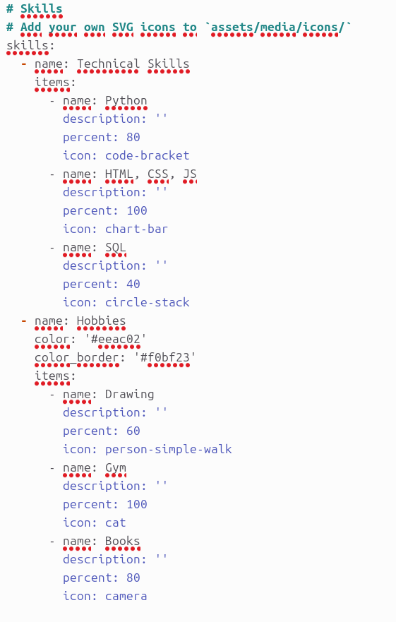

Рис. 1: Навыки

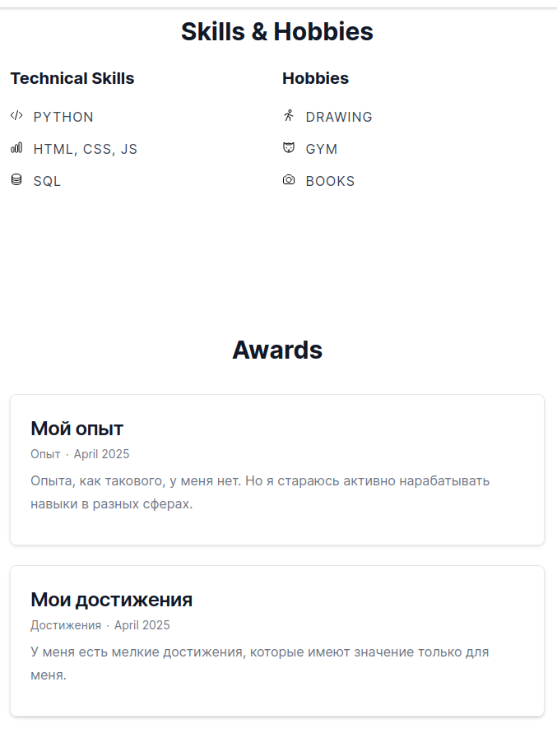

Рис. 2: Навыки

Добавим пост о прошедшей неделе и пост на тему по выбору. Я сделал пост про LaTex (рис. 3, 4).

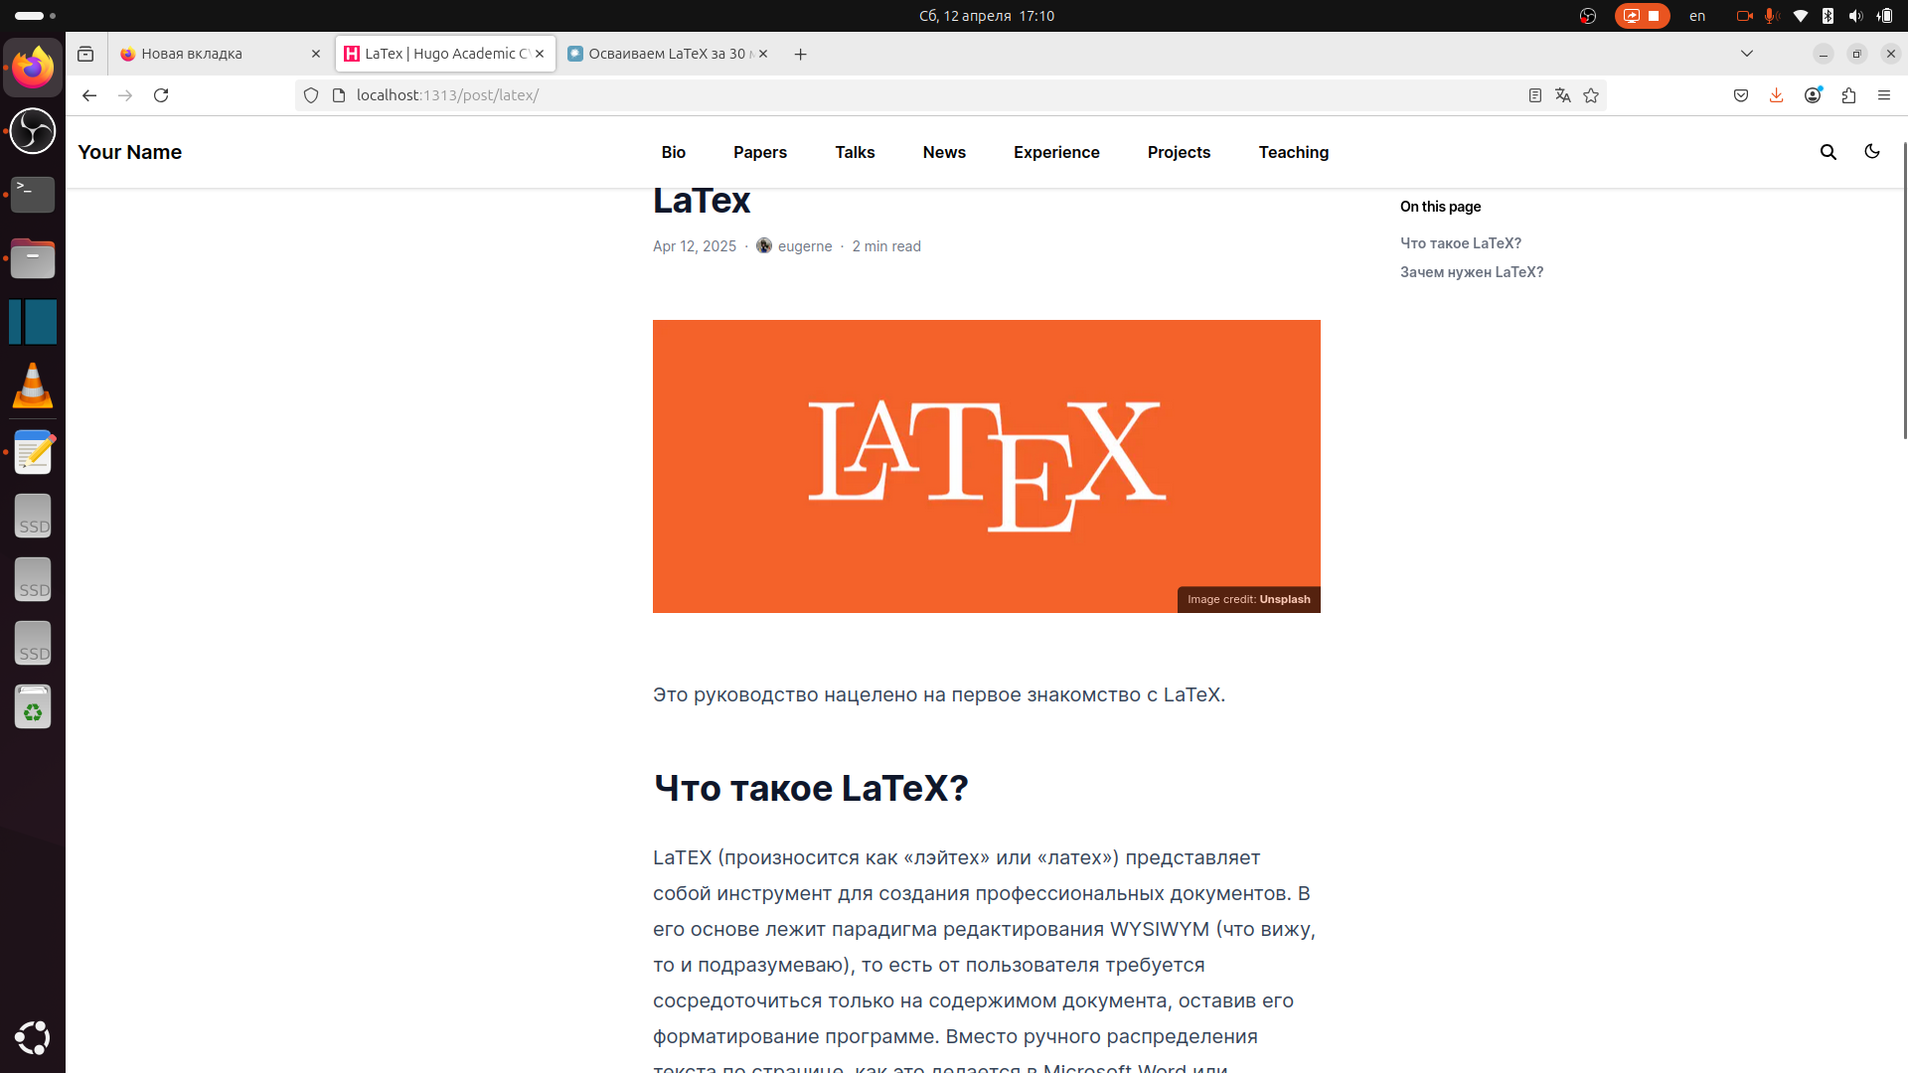

Рис. 3: О прошедшей неделе

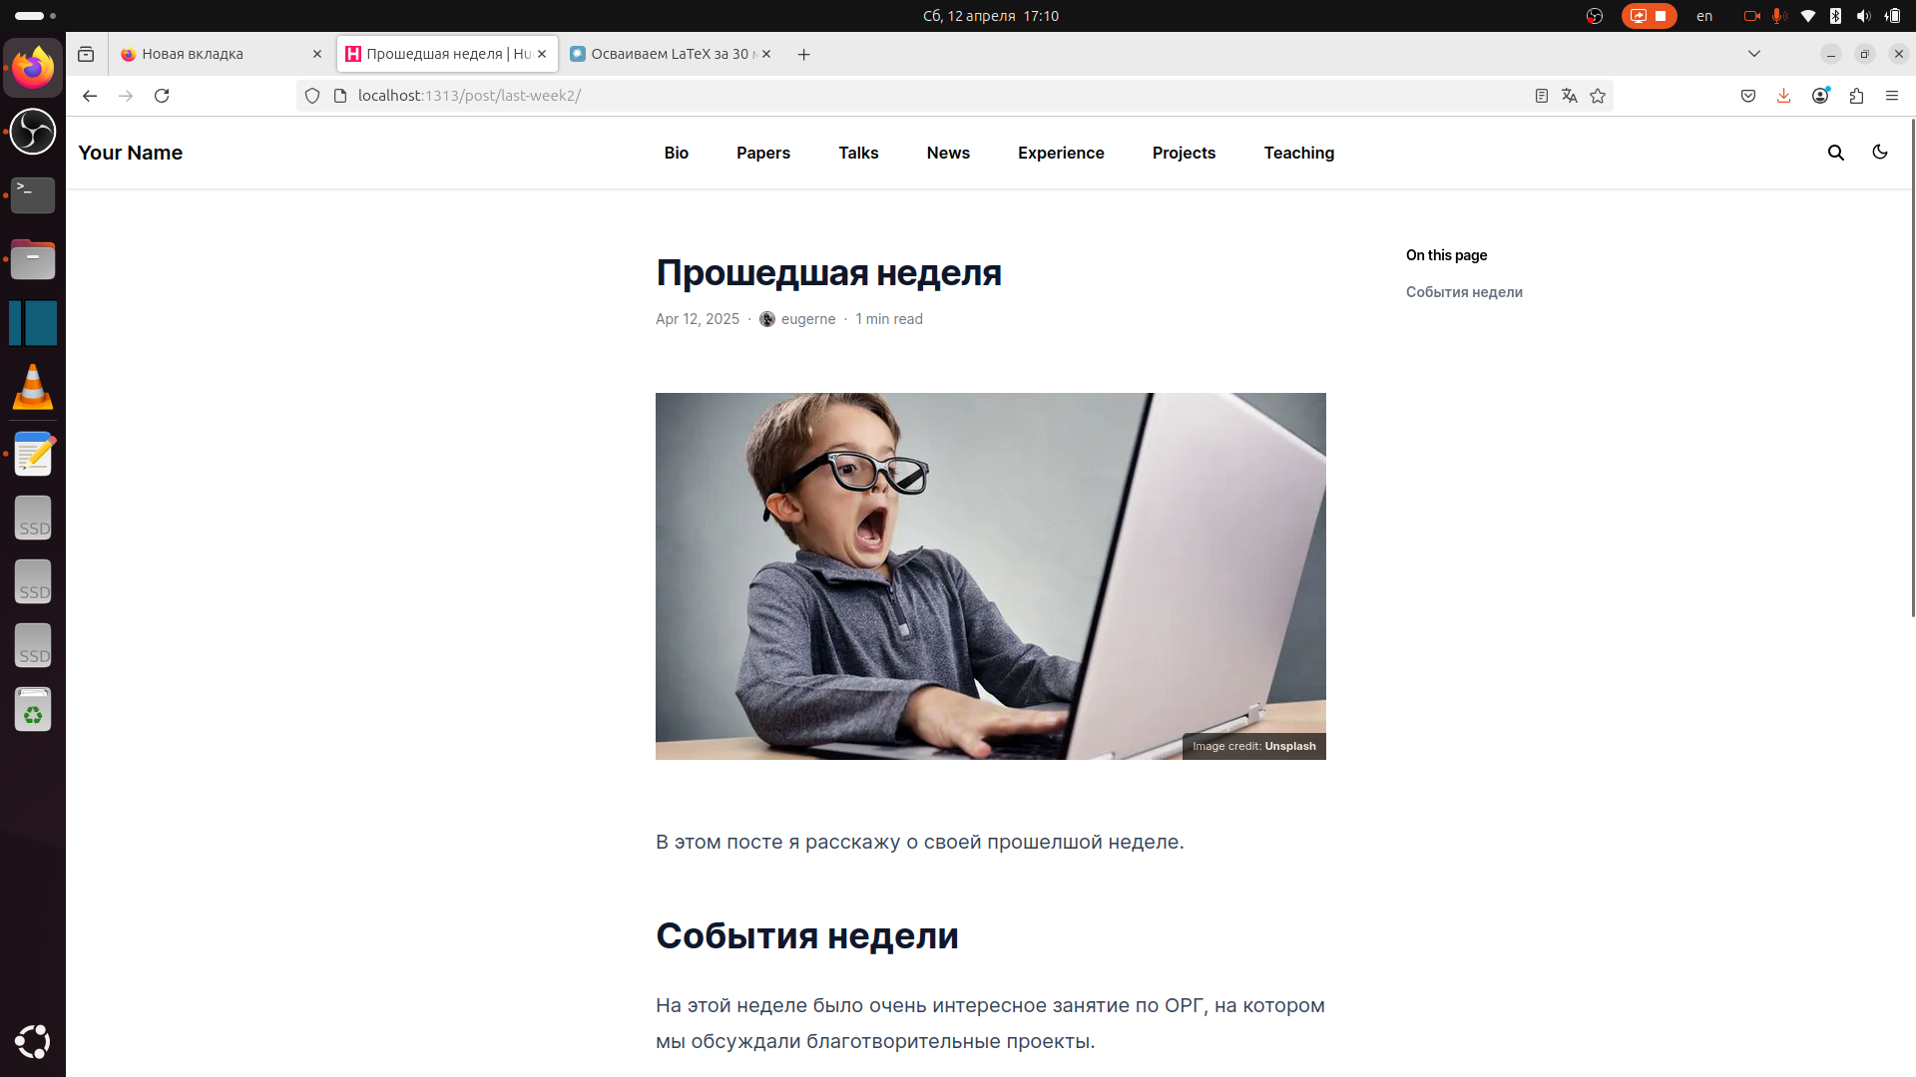

Рис. 4: О LaTex

# 4 Выводы

В ходе выполнения работы я дополнил сайт информацией о себе и сделал два поста.

# Список литературы